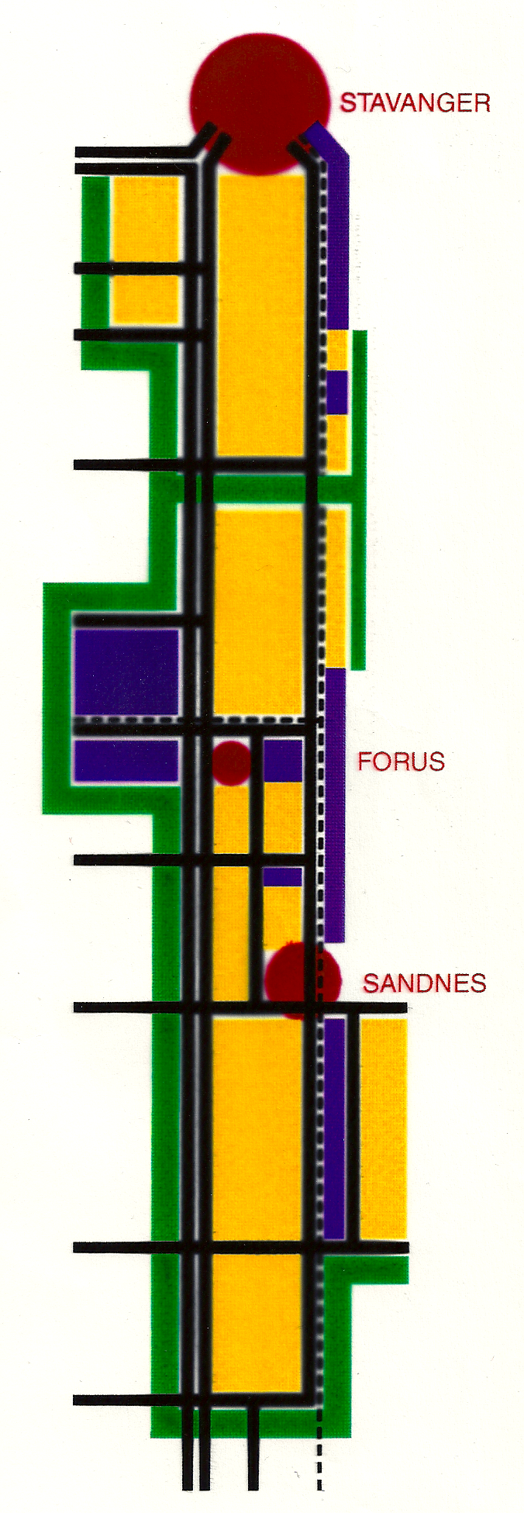
BULL – ”Nettverk for Byutviklingens lange linjer” er en uavhengig organisasjon, som arbeider på frivillig basis. BULLs arbeid konsentreres om de lange linjer i byutviklingen i våre storbyer. BULL ble dannet i desember 2011 av fagfolk med lang og bred erfaring fra byplanlegging, bytransport og byutvikling i Oslo, Stavanger og Trondheim. BULL arrangerer byseminarer og følger med i byenes utvikling. Se nettstedet www.bullby.net

BULL Stavanger

Stavanger 14.09.2015

Stavanger kommune
postmottak@stavanger.kommune.no

Plan 130K - interkommunal kommunedelplan for Forus Forslag til planprogram, merknad fra BULL

Ambisiøst program
Planhorisont er 2040. Det er 25 år til. I et så langt tidsperspektiv må utredninger av ulike konsept og konsekvenser av disse forholde seg til stor grad av usikkerhet. Alternativer må skille seg klart fra hverandre og detaljeringsgraden må være lav. Det legges opp til å vurdere alternativer i forhold til utviklingen i resten av byområdet, Sandnes, Sola, Stavanger nord og Randaberg. Her vil det selvsagt være en gjensidig påvirkning som vil gjøre analyser ytterst kompliserte og usikre. Det er derfor grunn til å spørre om slike utredninger vil være til særlig nytte, ikke minst sett i forhold til at planprosessen nødvendigvis blir meget tidkrevende, hele 3 år. Forutsetninger vil være vesentlig endret i løpet av så lang tid. Det er også et problem at det i påvente av planen kan oppstå uklarheter med hensyn til forvaltning. Dette vil falle sammen med en konjunkturnedgang og kan hemme utvikling av Forus.

Strategi
Alternativt kan en tenke seg et langt mer prosessfokusert løp som konsentrer seg om å utforme handlingsplaner, strategier og rollemodeller for en ønsket byutvikling. Et slik løp vil preges av kontinuitet, og ikke bære i seg risiko for et treårig ”planvakum”. Det krever i så fall en omforent framtidsvisjon basert på de mål, ønsker og krav som lar seg sammenfatte i en oppstartfase.

Visjon
Allerede foreligger Forusvisjonen som konkretiserer et regionalt, attraktivt, urbant næringsområde og strategier som i den sammenheng er relevante .
En slik prosess har klare parallellere til opplegget som er fulgt i Urban Sjøfront, et byomformingsprosjekt som betraktes som vellykket.

Planprogrammet som er til høring nevner ikke Forusvisjonen med et ord.
Det er umulig å forstå at dette arbeidet tilsynelatende sees bort fra, i stedet for å legges til grunn for visjonsarbeidet. Det ville åpnet for en strategisk tilnærming i stedt for en tradisjonell plan, som er meget tidkrevende å utarbeide, og tidkrevende å endre.

Forusvisjonen er utviklet i regi av Forus Næringspark i kontakt med næringsmiljøet i området, og med stor grad av offentlighet i form av seminarer, møter og bred mediedekning. Visjoner og strategier er sammenfattet av Juul/Frost Arkitekter, referanser se: (http://www.juulfrost.dk/projekter/)

Oppsummering
Byomforming av et så stort område som Forus, vel 10 km2 hvor aktiviteter er i full gang, krever en helt annen plantilnærming enn mindre områder hvor aktiviteten ofte er liten, eller så godt som nedlagt.
Vi mener planprogrammet for kommunedelplan Forus er for tradisjonelt. Det drukner i utredninger som ikke har særlig relevans på 25 års sikt. Det er for tidkrevende å gjennomføre, og for tungt justerbart når forutsetninger, ikke minst konjunkturer, endrer seg. Byomforming i et aktivt næringsområde beror først og fremst på en omforent visjon og en strategi for hvorledes en ved realistiske, ofte små skritt, kan gå i riktig retning. Forusvisjonen bør inngå som første fase i en slik prosess. Noe annet er spill av tid.

Vennlig hilsen
BULL Stavanger

Nils Jacobsen Lasse Bjerved Per Th. Grimnes
Linker til rapporter:

http://forusvisjonen.no/wp-content/uploads/2014/04/forusvisjonen-1-visjonsdokument.pdf

http://forusvisjonen.no/wp-content/uploads/2014/04/forusvisjonen-2-by_rum_og_landskab.pdf

http://forusvisjonen.no/wp-content/uploads/2014/04/forusvisjonen-3-Mobilitetsplan-light.pdf

http://forusvisjonen.no/wp-content/uploads/2014/04/forusvisjonen-4-bebyggelse-og-typologier.pdf

Kopi til Rogaland fylkeskommune

